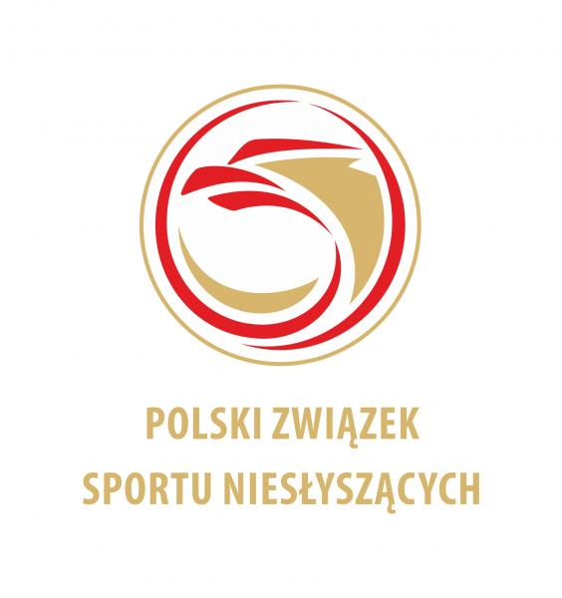 | II MIĘDZYNARODOWY MITYNG PŁYWACKI  DLA DZIECI I MŁODZIEŻY NIESŁYSZĄCEJ  IM. STANISŁAWA JAŃCA  LUBLIN, dn. 24-26 kwietnia 2026 | 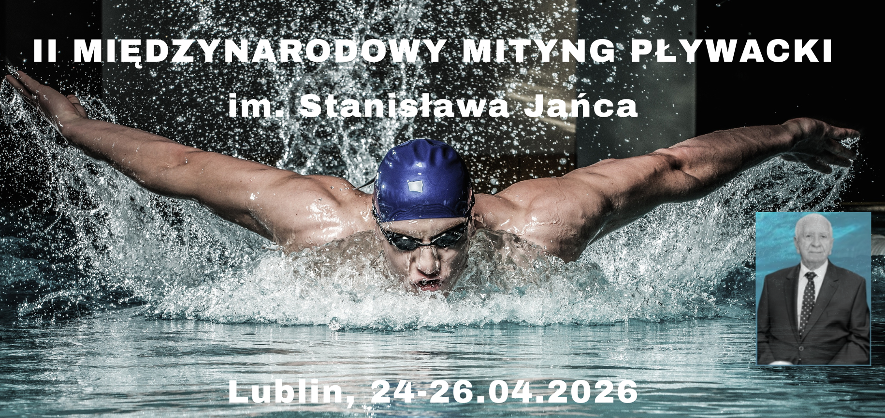
ZAMÓWIENIE NA ZAKWATEROWANIE I WYŻYWIENIE

NAZWA KLUBU:
ADRES:
OSOBA KONTAKTOWA:
TELEFON KONTAKTOWY:
E-MAIL:
ŚRODEK TRANSPORTU:

ZAKWATEROWANIE
dzień | zawodnicy |  | oficjele |  | RAZEM
dzień | Kobiet | Mężczyzn | Kobiet | Mężczyzn | RAZEM
24/26.04.2026

WYŻYWIENIE
dzień | śniadanie | obiad | kolacja
24.04.2026 | - - - | - - -
25.04.2026
26.04.2026 |  |  | - - -

Za Zarząd
Miejscowość i data | Pieczątka Klubu | Prezes Klubu

